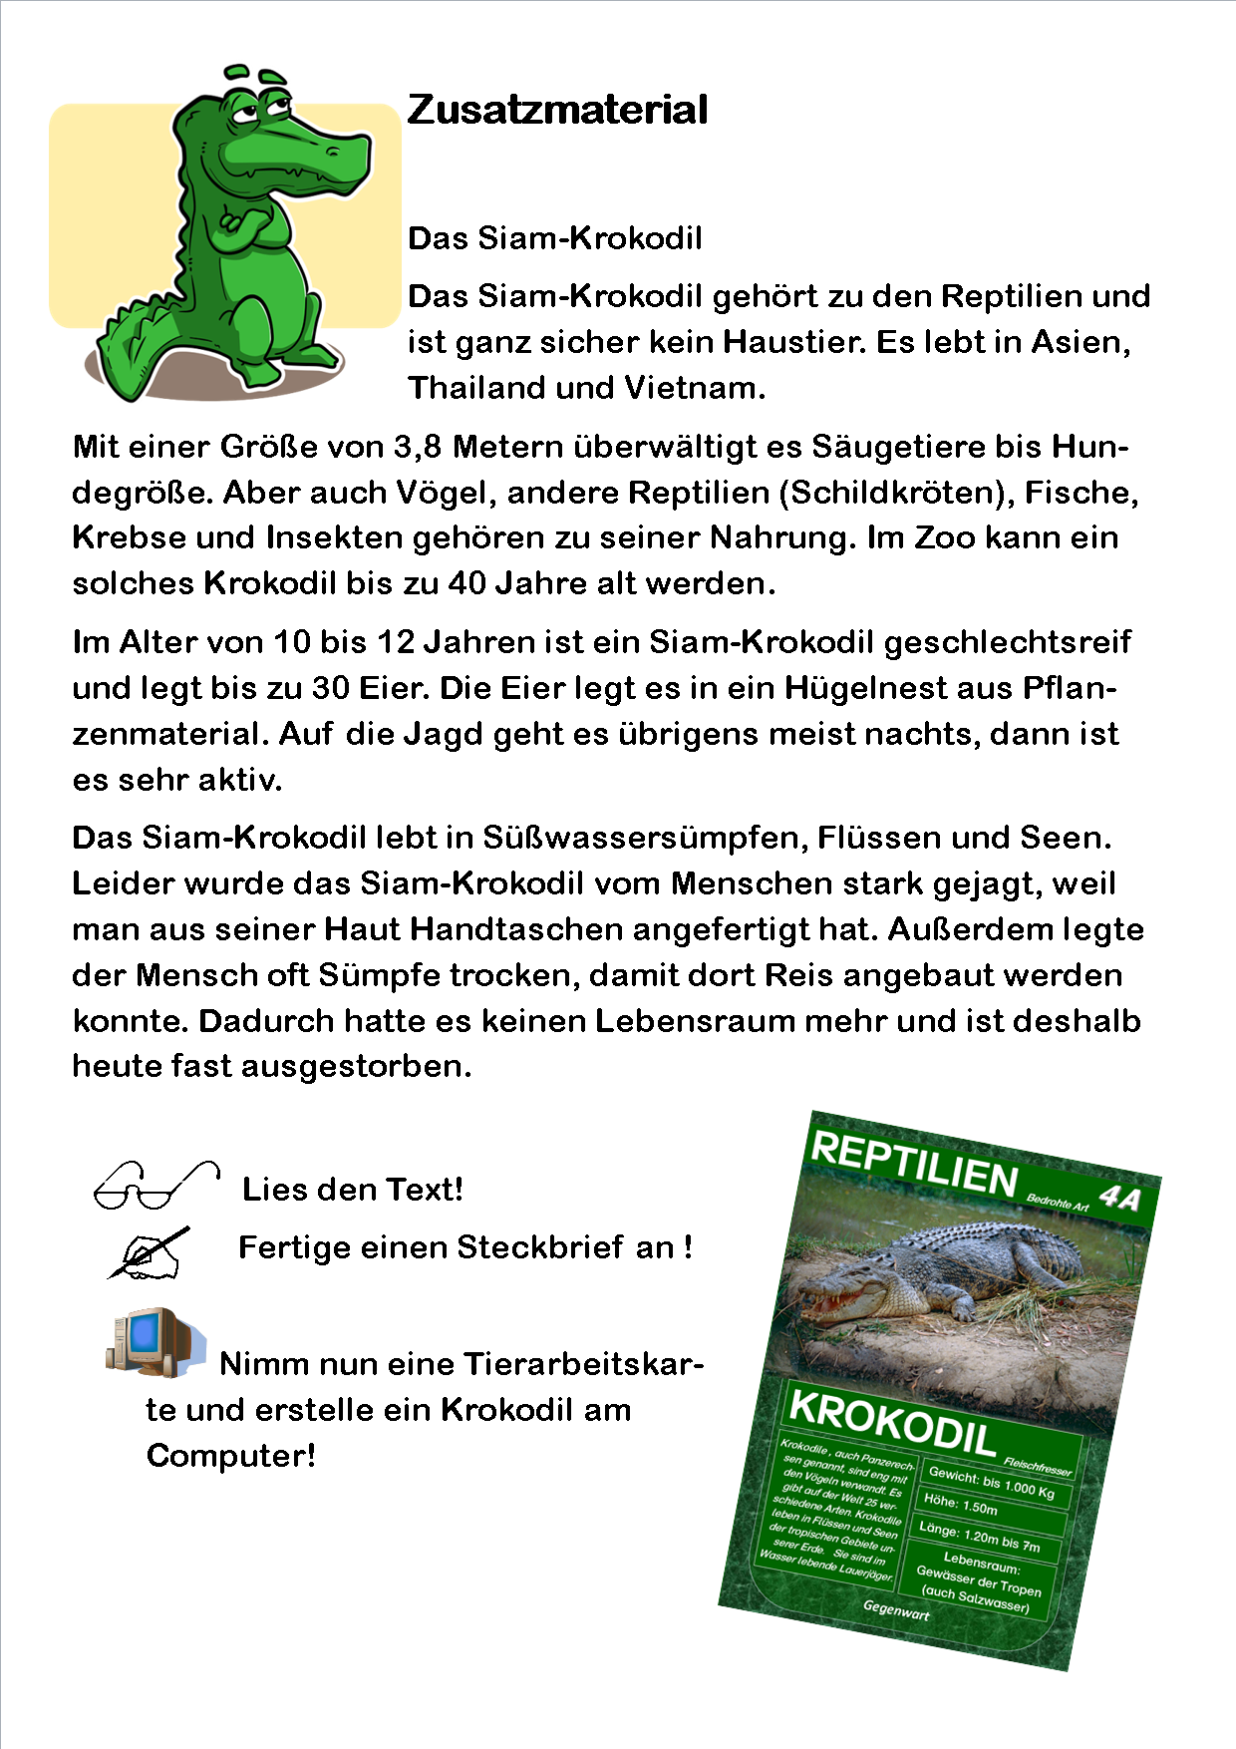
Abbildung 7: Arbeitsauftrag "Steckbrieferstellung". Lesen - Steckbrief verfassen - digitales Krokodil erstellen. So einfach geht das !

